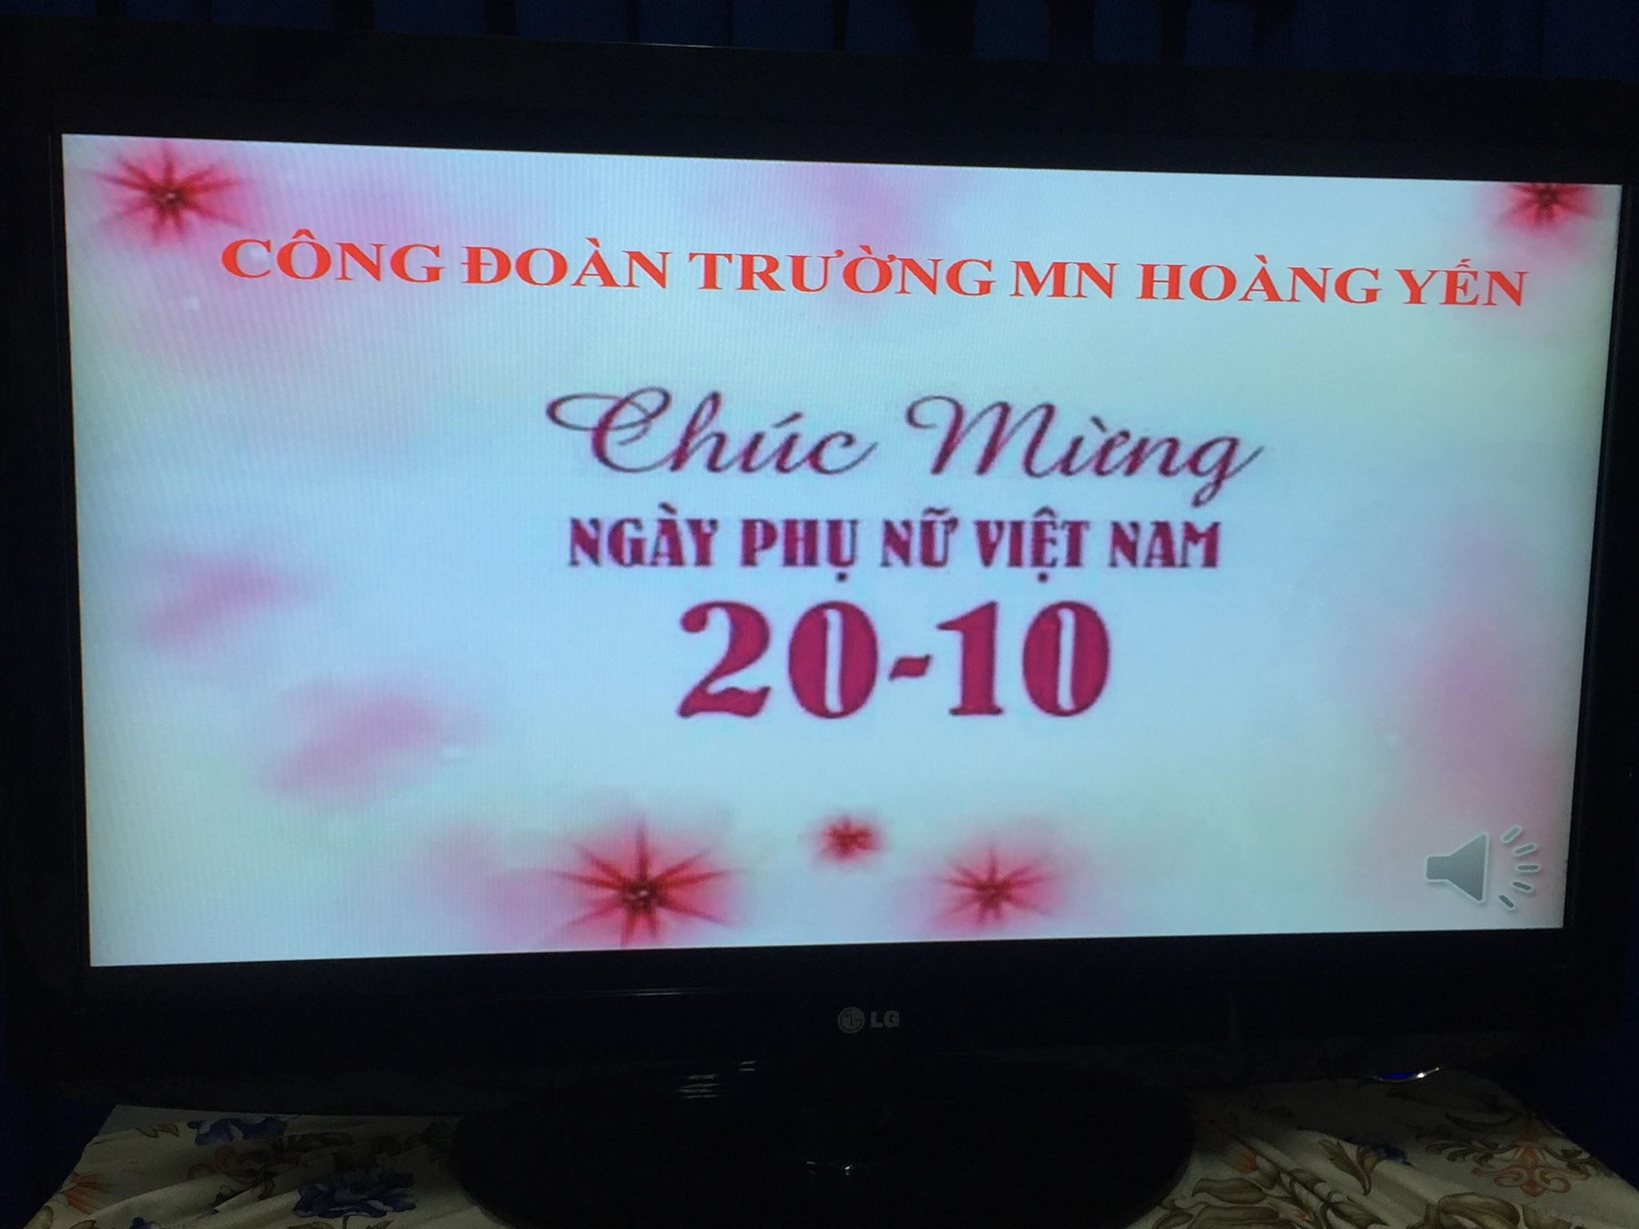
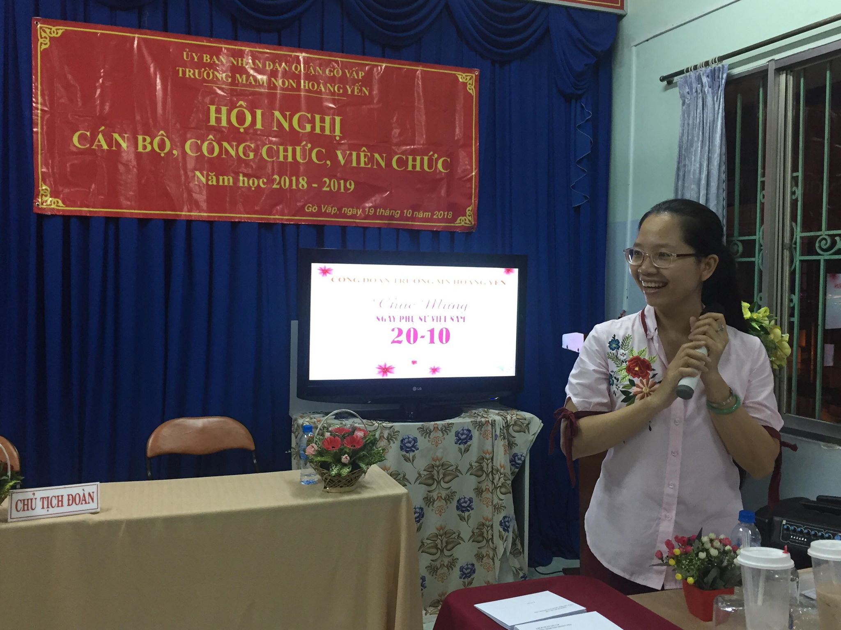
CÔNG ĐOÀN SINH HOẠT NGÀY 20/10

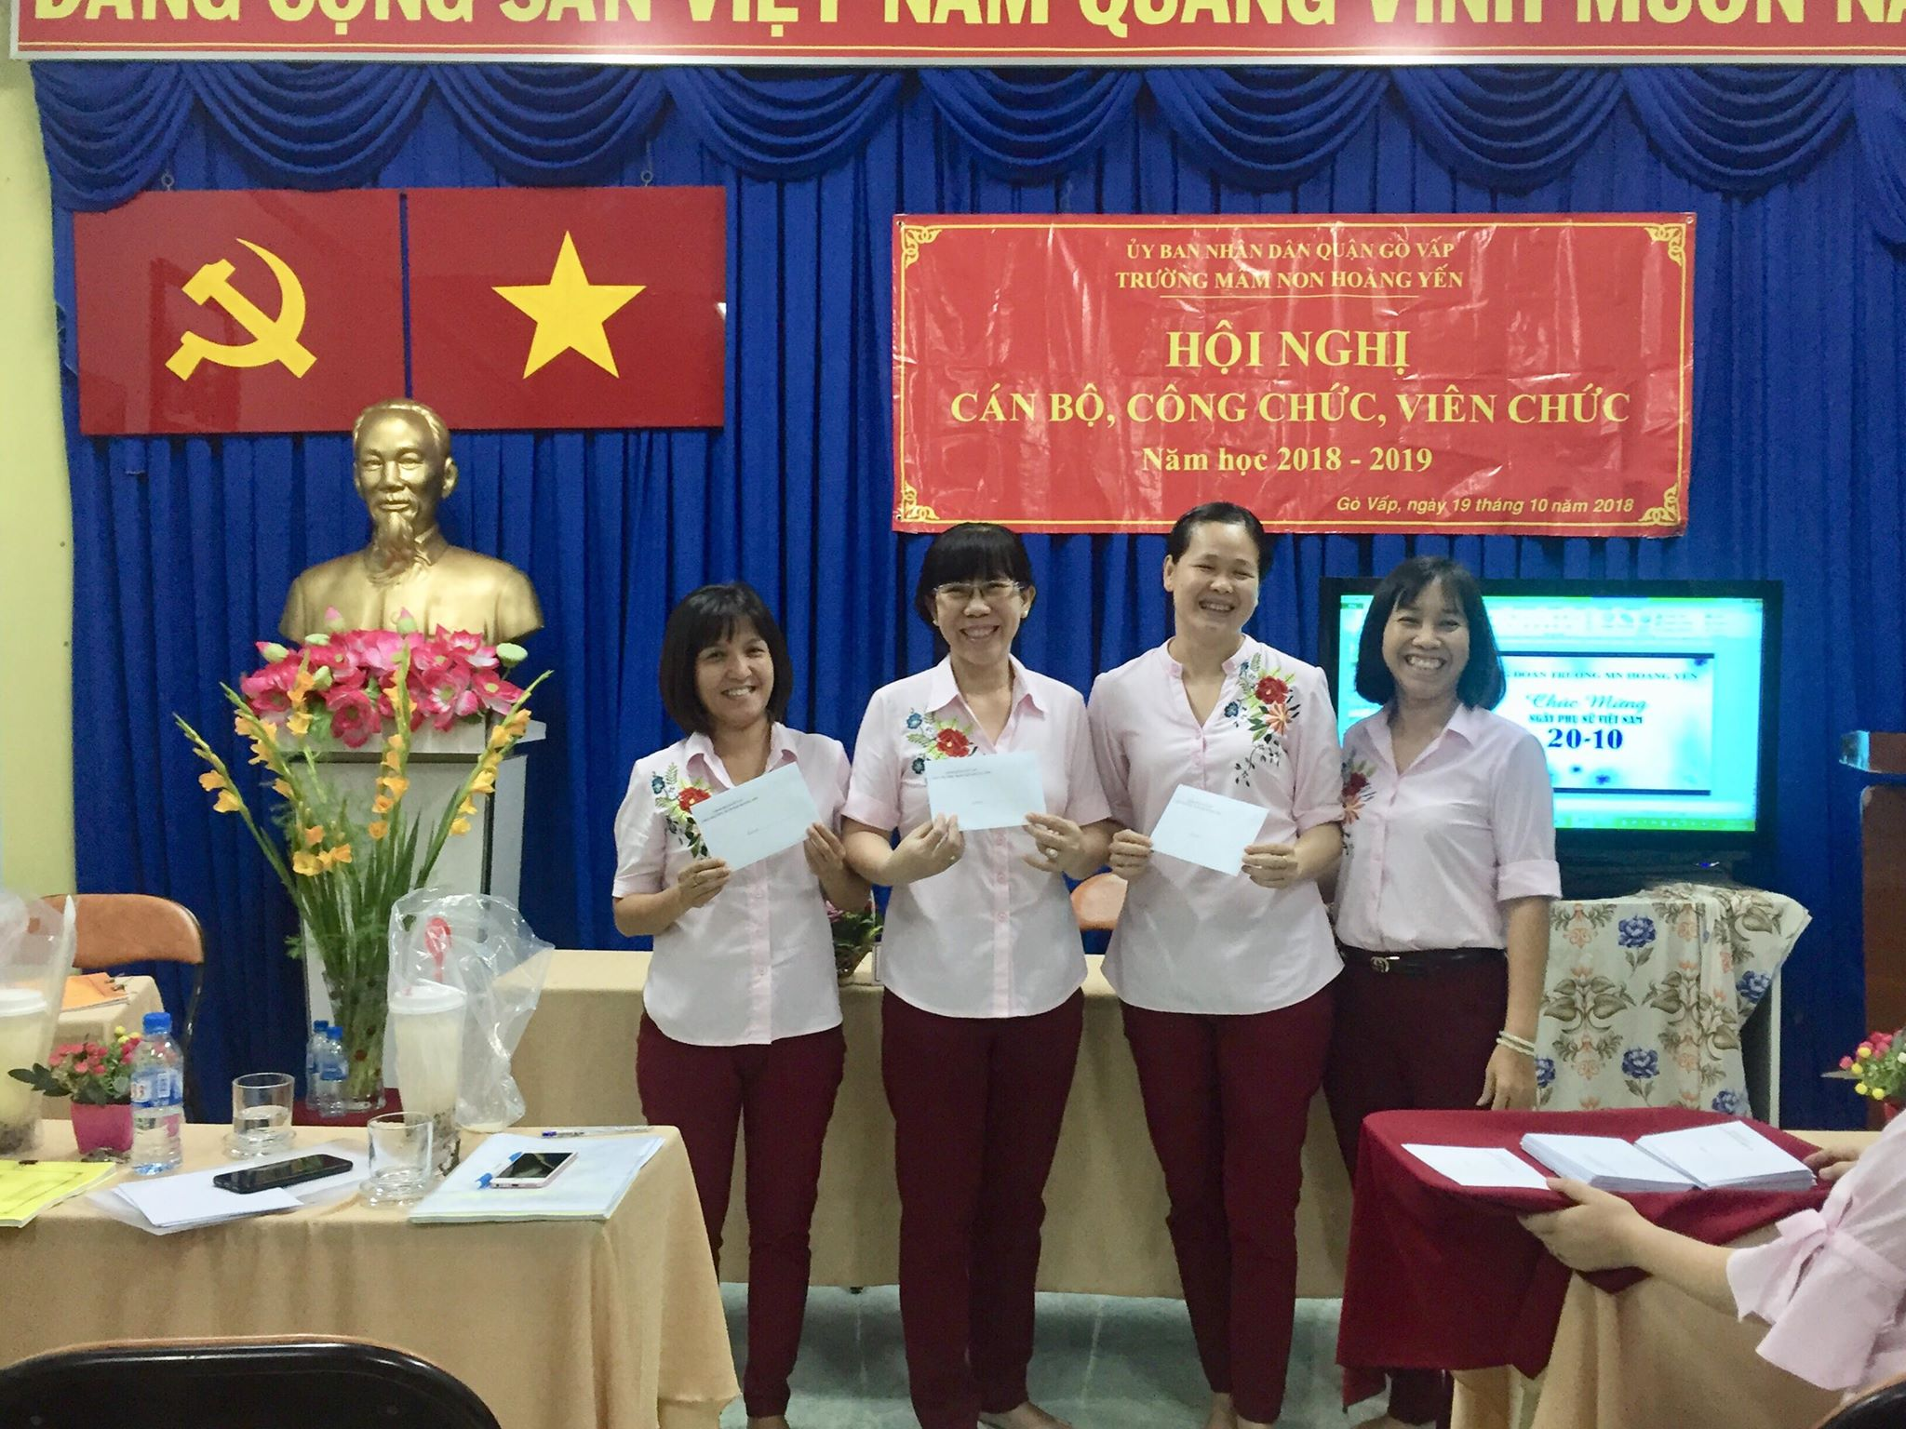
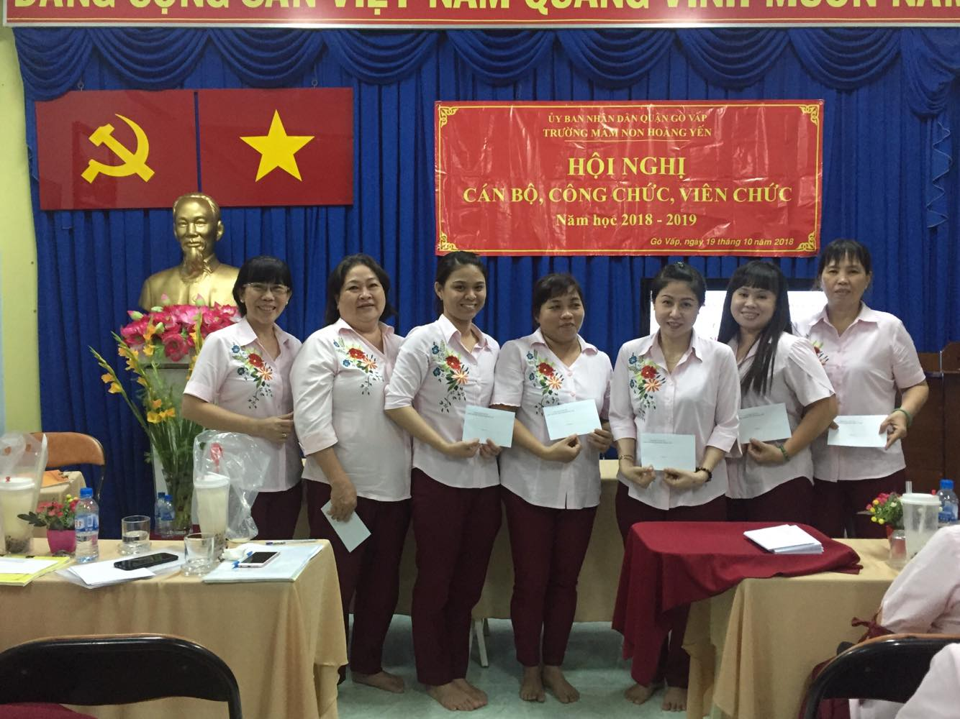
CÔNG ĐOÀN CHÚC MỪNG BAN GIÁM HIỆU
VÀ ĐẠI DIỆN CÁC CÔNG ĐOÀN VIÊN

